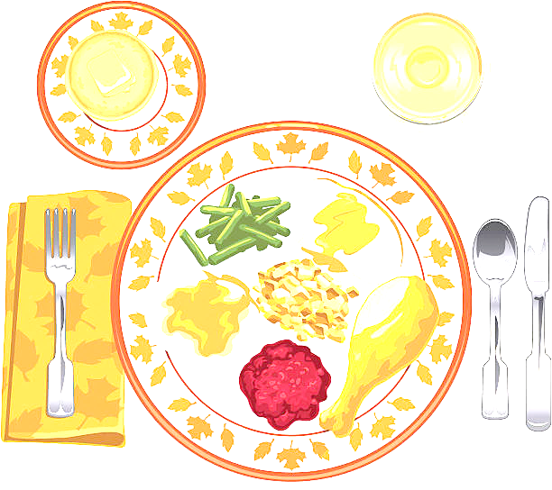
JEDILNIK ŠOLA 20. – 24. marec 2023
PONEDELJEK
 |  | ALERGENI
Malica: | ČOKOLADNE KROGLICE, MLEKO, BANANE | GLUTEN, MLEKO
Kosilo: | BROKOLIJEVA JUHA, TELEČJI FRIKASE, KUS KUS, ZELENA SOLATA, SOK | GLUTEN

TOREK
Malica: | RŽEN KRUH, MASLO, MARMELADA, BELA KAVA | GLUTEN, MLEKO
Zdrava šola: | HRUŠKE
Kosilo: | KOSTNA JUHA Z ZAKUHO, SVINJSKA PEČENKA, PRAŽEN KROMPIR, PESA, SOK | ZELENA, GLUTEN, JAJCA

SREDA
Malica: | BELA ŽEMLJA, PREŠANA ŠUNKA, LIST ZELENE SOLATE, ZELIŠČNI ČAJ, JABOLKA | GLUTEN
Kosilo: | ZELENJAVNA KREMNA JUHA S KRUHOVIMI KOCKAMI, SLIVOVI CMOKI, KOMPOT | GLUTEN, JAJCA, MLEKO

ČETRTEK
Malica: | BIO POLNOZRNATI ŽEPEK S SIROM IN SEMENI, KAKAV | GLUTEN, MLEKO
Zdrava šola: | MEDENA MELONA
Kosilo: | PREŽGANKA, PIŠČANČJA KRAČA, RIZI BIZI, STROČJI FIŽOL V SOLATI, VODA | GLUTEN

PETEK
Malica: | ČRN KRUH, JAJČNI NAMAZ, ŠIPKOV ČAJ, MEŠANO SADJE | GLUTEN, MLEKO, JAJCA
Kosilo: | POROVA JUHA, ŠPAGETI V TUNINI OMAKI, MOTOVILEC S KORUZO, SOK | GLUTEN, JAJCA, MLEKO, RIBE
DOBER TEK!

